Talviliikuntapäivä tarjous kouluille 2026
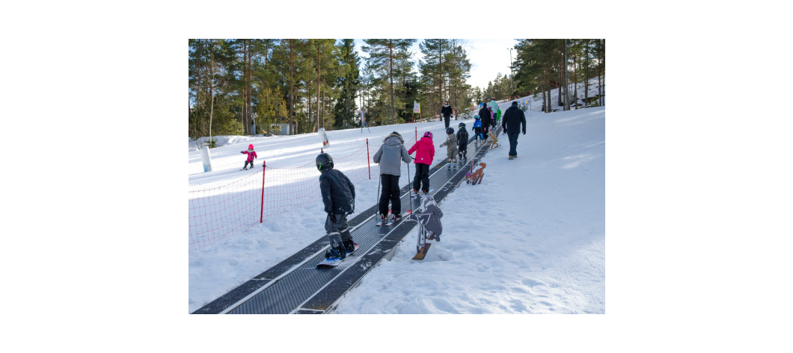
Hissiliput (alv 13,5%)
4 h Lippu 14 €
Huom! 3 € lisämaksulla lasket iltaan asti

Vuokraukset (alv 25,5 %)
Suksi- tai lautasetti 13 €
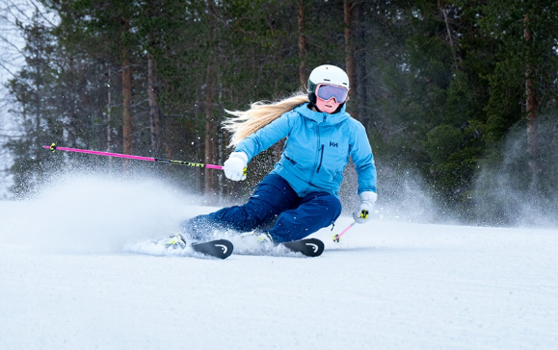
Lumikengät ja niihin sopivat jalkineet, sauvat 10 €
Maastohiihtosetti ns. perinteiselle tyylille 10 €
Pelkkä kypärä / lasit / sauvat 4 €
Pelkät sukset 10 €
Pelkät monot 6 €

Hiihtokoulu
Varattava etukäteen ryhmävarauksen yhteydessä tai suoraan hiihtokoulusta: hiihtokoulu@meriteijo.fi
Ryhmätunti yhdellä opettajalla, kesto 100 min 15 €/hlö
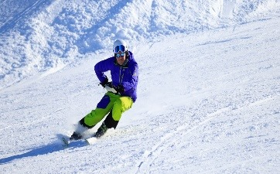
Ryhmäkoko min 8 hlö, pienemmät ryhmät tarjouksen mukaan.

Ruokailu
Nakit ja ranskalaiset / lihapullat ja ranskalaiset 7,50 €
Päivän kotilounas 9,50 €

Varaukset ja lisätiedot Sähköpostilla: ski@meriteijo.fi tai yhteydenottolomakkeen kautta www.meriteijo.fi tai info@meriteijo.fi tai 044-5167390 /Tapani Kakko (Ei puhelinvarauksia).
Huom! Koululaisryhmähinnat voimassa ma-pe pois lukien: aatot, juhlapyhät ja viikko 8
Teijo Ski Resort, Teijontie 345, 25570 Teijo, Salo
Infoa opettajille

*Ryhmänjohtajan tulee kerätä rahat etukäteen, ellei maksua laskuteta. Laskutuslisä 6,50 €.
*Avaamme keskuksen sovittaessa jo klo 9. Jos lipun lunastaneita on alle 15 hlöä, aukiolotunnit ennen klo 12 hinta 30 €/h.
*Kypärä kuuluu suksisetin hintaan koululaisille, ja kypäriä meiltä löytyy toista sataa. Jos koulunne vaatii kaikille laskijoille kypärän, kerrothan siitä varauksen yhteydessä, niin osaamme varautua.
*Lainaamme etäluettavat liput koko ryhmälle, omaa älykorttia ei kannata ottaa mukaan. Älykortit tulee palauttaa, kadonneista älykorteista perimme 6 € maksun.
*Vuokrattavana maastohiihtovälineitä, ladut 1 km /5 km lumitilanteen mukaan. HUOM! Ladut luonnonlumella!
*Jättipulkkamäki ja kaksi nuotiopaikkaa veloituksetta koululaisten käytössä.
*Opettajille/valvojille annamme hissilipun ilmaiseksi (1 vapaalippu per 15 oppilasta) ja alle uuden karheat välineet veloituksetta! Annamme opettajille huomioliivit, jolloin heidän tulee toimia ryhmän valvojina.
*Käyttehän turvallisuusohjeet ja rinnesäännöt läpi ennen laskettelupäiväänne. Ne löytyvät helposti ski.fi sivuilta.
*Hyppyrit ovat koululaisryhmien aikaan suljettuina, ellei muuta ole sovittu kaikkien paikalla olevien koulujen kesken.
*Opettajat valvovat ja tarvittaessa puuttuvat mahdollisesti vaaratilanteita aiheuttavaan toimintaan
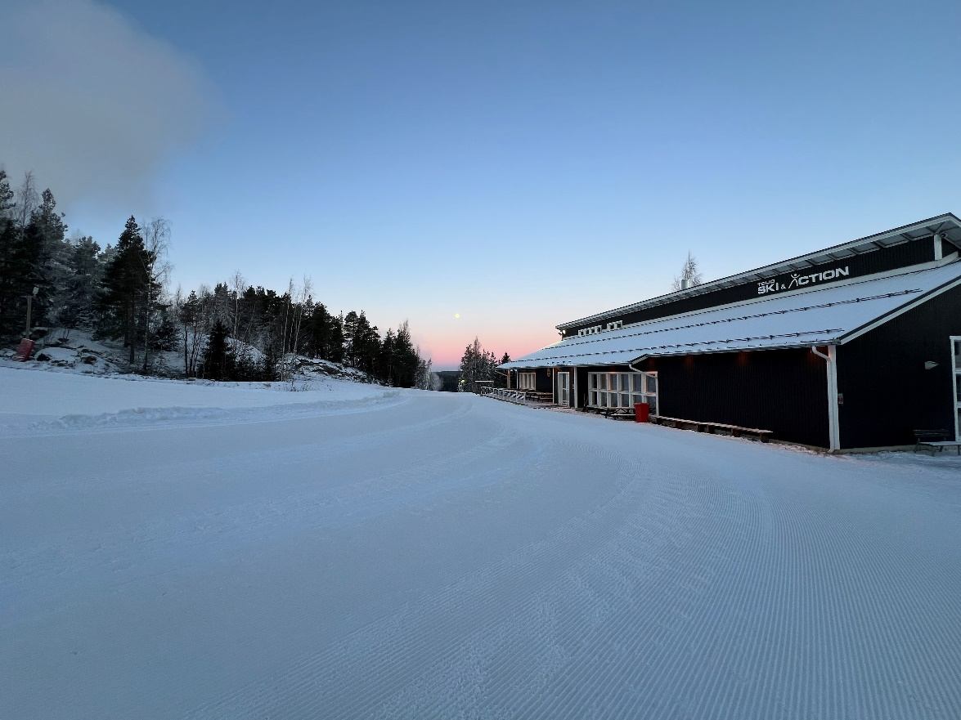
Tervetuloa!

